Communiqué de presse
Coldset Printing Partners choisit l'impression offset sans mouillage et les plaques Toray

La société belge mise sur la qualité de l'impression pour développer son activité

Prostějov/République tchèque, le 14 août 2019 – La société Toray Graphics, fabricant réputé de plaques offset sans mouillage basé en République tchèque, vient d'annoncer que la société d'impression belge Coldset Printing Partners a passé la majeure partie de son activité à l'impression offset sans mouillage grâce aux plaques d'impression Toray IMPRIMA et à des presses Koenig & Bauer Cortina. L'entreprise travaille pour sa société parente éditrice de journaux comme pour des clients externes exigeant une impression offset de qualité avec séchage à chaud. Elle a été fondée en 2010 sous la forme d'une société en participation regroupant deux imprimeries.

« Nous avons compris que l'impression des journaux allait être confrontée à davantage de pressions du fait du développement de l'impression numérique », explique Paul Huybrechts, PDG. « Notre plus grande imprimerie, fondée en 1998 en tant qu'usine nouvelle, utilisait quatre presses Koenig & Bauer travaillant en offset classique avec mouillage. Nous avons commencé en 2013 à chercher comment nous réinventer pour mieux nous adapter à l'évolution des conditions de marché. »

Paul Huybrechts rapporte qu'après avoir participé à la drupa et avoir discuté avec des fournisseurs de l'industrie et des collègues du secteur, la conclusion allait de soi. Pour la société, la meilleure approche passait par un investissement dans deux presses offset sans mouillage Koenig & Bauer Cortina et dans des plaques Toray IMPRIMA. La nouvelle configuration a été mise en place en 2016.

« Nous avons été essentiellement séduits par la qualité que cette solution pouvait nous apporter », explique Paul Huybrechts. « Avec cette presse web sans sécheur, nous avons découvert que l'impression offset sans mouillage nous permettait d'obtenir quasiment la qualité d'une presse avec sécheur, mais en augmentant considérablement notre flexibilité et la variété des applications que nous pouvions produire. »

Paul Huybrechts souligne que les considérations environnementales ont aussi joué un rôle important pour changer de machine. « Avec l'offset sans mouillage, nous n'utilisons pas de solvant et nous ne consommons pas d'eau », dit-il. « Sans compter que notre consommation d'énergie est inférieure d'environ 3 % à celle associée à l'offset conventionnel, ce qui n'est pas négligeable. Nos opérations de nettoyage sont moins nombreuses, et notre processus de production général est plus souple, avec moins de gâche au démarrage, souvent moins de 40 copies, ce qui est important car la longueur des tirages continue de se réduire. Ce que nous espérions s'est réellement concrétisé avec nos presses Cortina et les plaques Toray. »

La société s'est dotée d'un programme de recyclage strict, elle utilise des papiers composés quasiment à 100 % de fibres recyclées, et dispose d'une éolienne qui produit environ 50 % de ses besoins en énergie. Elle envisage même d'ajouter une installation d'énergie solaire d'ici la fin de l'année. « Nous sommes également situés à proximité des usines de nos fournisseurs », précise Paul Huybrechts, « ce qui se traduit par de faibles distances de transport des matériaux et donc ne grève pas notre empreinte carbone. Tout cela est parfaitement conforme à notre slogan « Waterless Printing. Naturally. » (L'impression sans mouillage. Naturellement.), un de nos arguments de vente tant en interne que pour nos clients externes. »

Ce qui compte aussi pour Paul Huybrechts, c'est la production européenne en République tchèque, son partenariat fiable et ses courts délais d'exécution. « J'estime que Toray est un fabricant très professionnel, qui propose des plaques d'une très grande qualité. Sa coopération avec Heights pour la mise au point des développeuses est aussi une bonne chose. »

Paul Huybrechts relève également que le planning de production nocturne de la société est rempli par la production des journaux de son éditeur parent, et ajoute « mais 30 % de notre chiffre d'affaires provient de l'impression externe. Pour renforcer encore notre qualité, nous avons installé une unité de laque/vernis sur une de nos presses Cortina. Pour notre entreprise, et par rapport à l'impression avec sécheur, la qualité tient une place de plus en plus grande, et c'est une des raisons pour lesquelles nous avons investi dans l'impression offset sans mouillage. Car nous pensons que l'avenir est à la haute qualité. Les clients sont de plus en plus exigeants, et si vous voulez que votre entreprise poursuive son développement, vous devez répondre à leurs exigences de qualité. C'est précisément ce que permettent nos presses Cortina et les plaques Toray, et notre planning de jour est maintenant quasiment plein ! »

Paul Huybrechts et son équipe ont hâte d'héberger la réunion du groupe des utilisateurs Cortina, qui se tiendra en septembre à Hasselt. Il précise que « nous aurons probablement une actualité passionnante à partager. En collaboration avec Koenig & Bauer et Q.I. Press Controls, nous mettons au point un système de contrôle d'encre en boucle fermée pour la Cortina. C'est un processus parfaitement maîtrisé dans le secteur de l'offset conventionnel, mais nouveau pour un environnement Cortina. Il nous permet de mieux contrôler la température de l'anilox et la densité de l'encre. Nous avons déjà réalisé les premiers tests, en améliorant la qualité déjà élevée de la presse Cortina, et nous espérons le lancer d'ici la fin de l'année. Car il permet non seulement d'augmenter la qualité, mais aussi d'automatiser davantage les presses Cortina, ce qui facilite le travail de l'opérateur en prépresse et réduit le potentiel d'erreurs associées à une intervention de l'opérateur. »

À propos de l'impression offset sans mouillage
L'impression sans mouillage est une alternative au procédé d'impression qui est utilisé sur des presses offset standard. La clé de l'impression sans mouillage réside dans l'utilisation d'une plaque revêtue de silicone résistant à l'encre, qui élimine la nécessité d'une solution de mouillage. Le passage de l'impression offset conventionnelle à l'offset sans mouillage est simple, et génère une qualité supérieure et une moindre empreinte économique.

L'impression sans mouillage génère quatre avantages essentiels en termes d'environnement :

- Durabilité de l'eau : un besoin de plus en plus pressant dans tous les secteurs
- Aucun rejet d'eau altérée : pas de solution de mouillage, pas de gestion des eaux usées
- Un traitement de plaques utilisant moins de solutions et de produits chimiques : un recours aux COV réduit à un minimum
- Une vraie écologie, au-delà des normes FSC, ISO, ou de l'énergie éolienne

L'impression offset sans mouillage génère aussi une meilleure qualité que l'offset conventionnel, et supprime les ajustements constants indispensables pour conserver l'équilibre encre/eau sur une presse classique.

Pour obtenir davantage d'informations, contactez votre représentant Toray ou consultez le site www.imprima.toray.
www.iprima.toray

Images et titres :
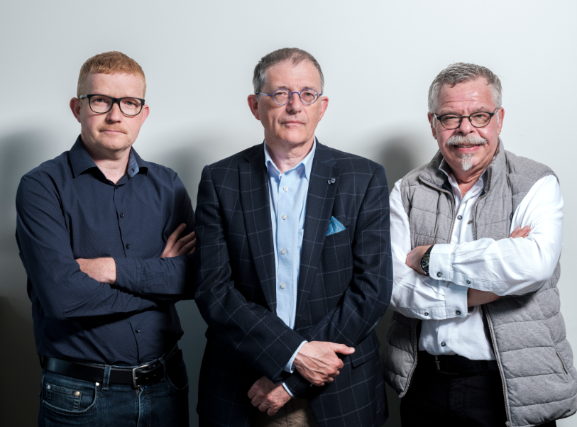
De gauche à droite : Pascal Coenen (responsable de la maintenance) ; Paul Huybrechts (PDG) ; M. Peter Benz (expert Koenig & Bauer Cortina)

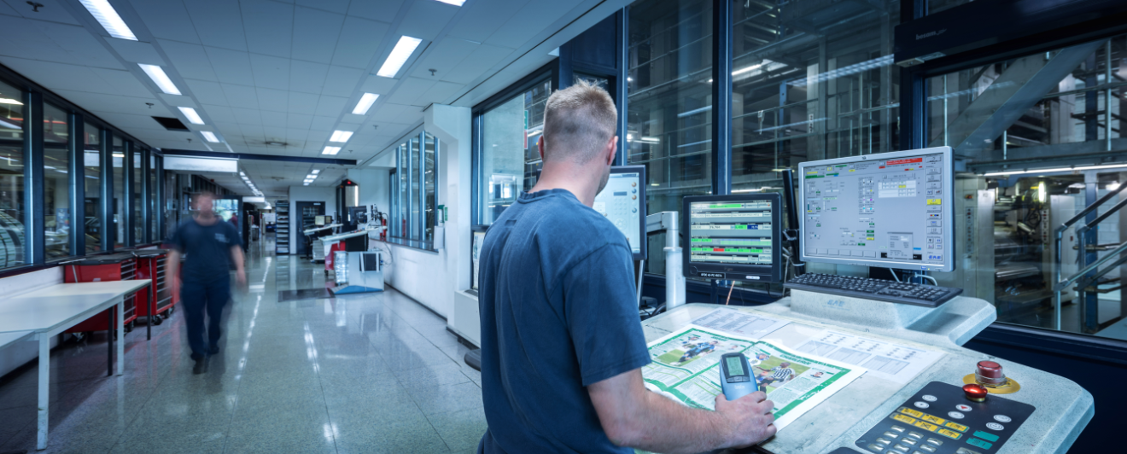

Opérations en prépresse

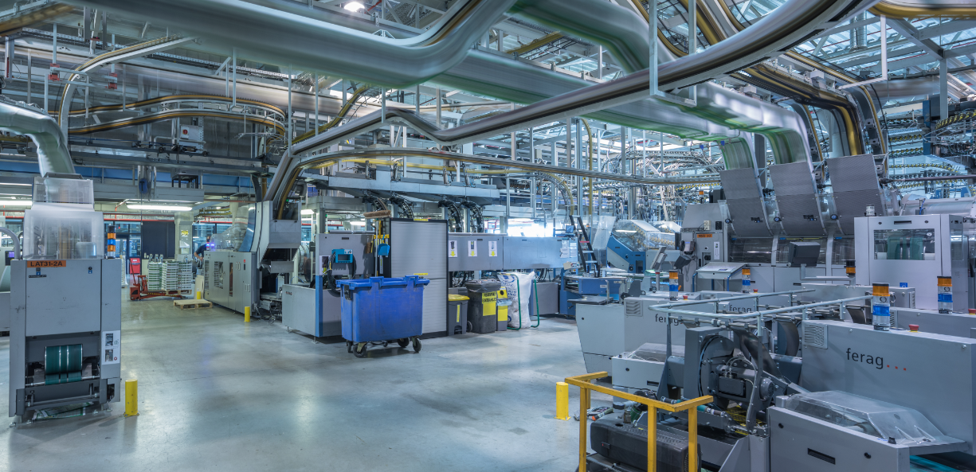

Processus d'impression des journaux

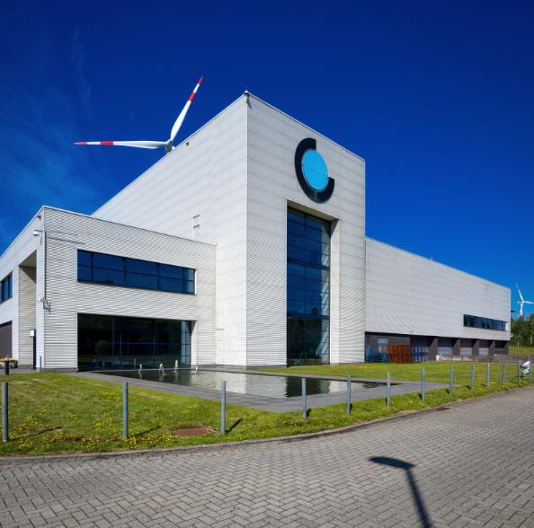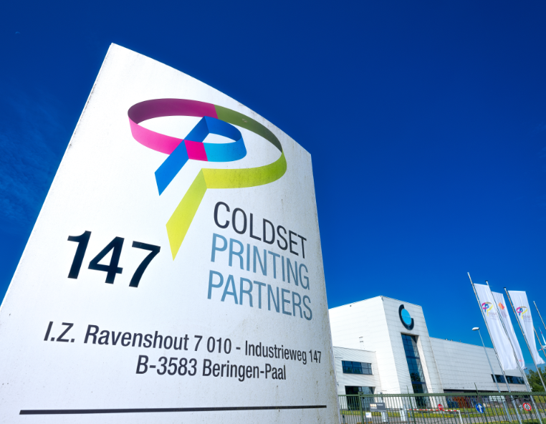

Bâtiment de l'imprimerie belge Coldset Printing Partners, à Beringen-Paal

À propos de Toray
Toray Industries Inc., leader mondial des plaques d’impression sans mouillage, est une société fondée en 1926 qui est désormais présente dans le monde entier, puisqu’elle possède des usines et bureaux de vente en Asie, en Europe, au Moyen-Orient, en Amérique du Sud et en Amérique du Nord. Toray est principalement active dans le secteur des tissus et textiles, des plastiques et produits chimiques, des produits informatiques, des solutions techniques et environnementales, des matériaux composites en fibre de carbone, des sciences de la vie, et bien d’autres. Beaucoup de ses produits reposent sur sa technologie exclusive des polymères, et sont couramment utilisés par les industries de l’électronique, de l’emballage, du textile, de l’automobile et de l’aviation. Les ventes annuelles récentes avoisinent les 15 milliards d'euros.

Toray Graphics, filiale de Toray Textiles Central Europe (TTCE), est implantée en République tchèque, où elle exploite une ligne de production de plaques d’impression sans mouillage ultra-moderne. Située à Prostějov, au cœur de l’Europe, l’entreprise regroupe l’ensemble des opérations commerciales, y compris les ventes, le service à la clientèle, le marketing, la production, ainsi que la R&D. Elle peut ainsi soutenir rapidement et plus efficacement le réseau indépendant des revendeurs et distributeurs Toray du marché européen.

DUOMEDIA
Monika Dürr
Tél. : +49 6104 944 895
e-mail : monika.d@duomedia.com
www.duomedia.com

TORAY
IMPRIMA - Division Graphics
Toray Textiles Central Europe s.r.o.
Prumyslová 4
79640 Prostějov
République tchèque
Tél. : +420 (582) 303 800
e-mail : imprima@ttce.toray.cz
www.imprima.toray

